

АДМИНИСТРАЦИЯ НИКОЛАЕВСКОГО СЕЛЬСОВЕТА САРАКТАШСКОГО РАЙОНА ОРЕНБУРГСКОЙ ОБЛАСТИ

П О С Т А Н О В Л Е Н И Е
_________________________________________________________________________________________________________


с. Николаевка

О подготовке проекта внесения изменений в Правила землепользования и застройки муниципального образования Николаевский сельсовет Саракташского района Оренбургской области

В целях совершенствования порядка регулирования землепользования и застройки на соответствующих территориях поселения, создания условий для устойчивого развития территории муниципального образования, сохранения окружающей среды и объектов культурного наследия, создания условий для планировки территорий муниципального образования, обеспечения прав и законных интересов физических и юридических лиц, в том числе правообладателей земельных участков и объектов капитального строительства, создания условий для привлечения инвестиций, в том числе путем предоставления возможности выбора наиболее эффективных видов разрешенного использования земельных участков и объектов капитального строительства, руководствуясь Градостроительным кодексом Российской Федерации, Федеральным законом от 06.10.2003 № 131-ФЗ «Об общих принципах организации местного самоуправления в Российской Федерации», Уставом муниципального образования Николаевский сельсовет Саракташского района Оренбургской области:
1. Приступить к подготовке проекта внесения изменений в землепользования и застройки Николаевского сельсовета Саракташского района Оренбургской области, утвержденные постановлением администрации Николаевского сельсовета Саракташского района Оренбургской области от 16.09.2022 № 44-п (далее - Правила землепользования и застройки).
2. Утвердить порядок и сроки проведения работ по подготовке проекта внесения изменений в Правила землепользования и застройки муниципального образования Николаевский сельсовет Саракташского района Оренбургской области согласно приложению № 1 к настоящему постановлению.
3. Утвердить состав комиссии по внесению изменений в Правила землепользования и застройки муниципального образования Николаевский сельсовет Саракташского района Оренбургской области (далее - комиссия) согласно приложению № 2 к настоящему постановлению.
3.1 Комиссии в установленные сроки осуществить подготовку проекта «Внесение изменений и дополнений в Правила землепользования и застройки муниципального образования Николаевский сельсовет Саракташского района Оренбургской области» (далее – Проект) в соответствии с требованиями градостроительного законодательства, действующих стандартов, норм и правил, технических регламентов, документов территориального планирования.
4. Утвердить:
4.1. Порядок направления в Комиссию предложений заинтересованных лиц по подготовке проекта внесения изменений в Правила землепользования и застройки муниципального образования Николаевский сельсовет Саракташского района Оренбургской области согласно приложению № 3 к настоящему постановлению.
5. Комиссии, не более чем в 30-дневный срок с момента подготовки проекта внесения изменений в Правила землепользования и застройки муниципального образования Николаевский сельсовет Саракташского района Оренбургской области, представить проект внесения изменений главе муниципального образования Николаевский сельсовет Саракташского района Оренбургской области для принятия решения о проведении публичных слушаний.
6. Контроль над выполнением настоящего постановления оставляю за собой.
7. Настоящее постановление вступает в силу со дня его подписания и подлежит размещению на официальном сайте муниципального образования Николаевский сельсовет Саракташского района Оренбургской области.

Глава муниципального образования
Николаевский сельсовет Е.С. Жигалкина

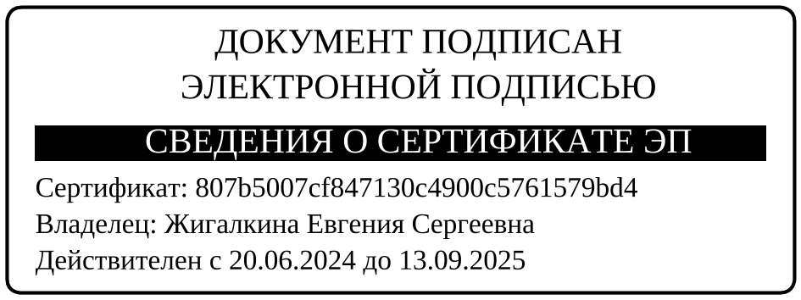

Разослано: прокурору района, администрации района, региональный кадастровый центр, членам комиссии

Приложение №1
к постановлению администрации
муниципального образования
Николаевский сельсовет
Саракташского района
Оренбургской области
от 17.01.2025 № 6-п

Порядок и сроки проведения работ по подготовке проекта и внесения изменений в Правила землепользования и застройки муниципального образования Николаевский сельсовет Саракташского района Оренбургской области

№п/п | Виды работ | Сроки проведения работ
1. | Обнародование постановления о принятии решения по подготовке проекта внесения изменений в Правила землепользования и застройки муниципального образования Николаевский сельсовет Саракташского района Оренбургской области на официальном сайте администрации муниципального образования Николаевский сельсовет Саракташского района Оренбургской области: http://nikolaevkaadm.ru/ | не позднее 10 рабочих дней с даты принятия постановления
2. | Разработка проекта внесения изменений в Правила землепользования и застройки муниципального образования Николаевский сельсовет Саракташского района Оренбургской области | в течении 45 календарных дней с момента обнародования постановления о принятии постановления о подготовке проекта внесения изменений в Правила землепользования и застройки муниципального образования Николаевский сельсовет Саракташского района Оренбургской области
3. | Проверка проекта и внесения изменений Правила землепользования и застройки муниципального образования Николаевский сельсовет Саракташского района Оренбургской области | в течение 10 дней со дня получения проекта
4. | Направление проекта внесения изменений в Правила землепользования и застройки муниципального образования Николаевский сельсовет Саракташского района Оренбургской области главе сельсовета или о направлении его на доработку в Комиссию | в течении 2-х дней после проверки Проекта
5. | Принятие решения о проведении публичных слушаний | не позднее чем через 10 дней со дня получения проекта
6. | Опубликование проекта внесения изменений в Правила землепользования и застройки муниципального образования Николаевский сельсовет Саракташского района Оренбургской области, проведение публичных слушаний. | Общий срок проведения публичных слушаний не менее одного и не более трех месяцев со дня опубликования такого проекта (ч.13 ст.31 Градостроительного кодекса РФ)
7. | Опубликование и размещение заключения о результатах публичных слушаний | в установленные сроки
8. | Принятие решения о представлении проекта внесения изменений в Правила землепользования и застройки муниципального образования Николаевский сельсовет Саракташского района Оренбургской области в Совет депутатов Николаевского сельсовета или об отклонении такого проекта и направлении его на доработку | В течение 10 дней после предоставления проекта
10. | Утверждение проекта внесения изменений в Правила землепользования и застройки муниципального образования Николаевский сельсовет Саракташского района Оренбургской области, направление главе поселения на доработку | В установленные сроки
11. | Опубликование и размещение проекта внесения изменений в Правила землепользования и застройки муниципального образования Николаевский сельсовет Саракташского района Оренбургской области обязательных приложений к нему | В установленные сроки
12. | Размещение утвержденных изменений в ФГИС ТП | 10 дней со дня их принятия

Приложение №2
к постановлению администрации
муниципального образования
Николаевский сельсовет
Саракташского района
Оренбургской области
от 17.01.2025 № 6-п

Состав комиссии
по подготовке проекта внесения изменений в Правила землепользования и застройки муниципального образования Николаевский сельсовет Саракташского района Оренбургской области

Состав комиссии:
Председатель комиссии:
Жигалкина Евгения Сергеевна – глава муниципального образования Николаевский сельсовет
Заместитель председателя комиссии:
Манихина Ольга Михайловна – специалист 1 категории администрации Николаевского сельсовета
Секретарь комиссии:
Ярикова Наталья Владимировна– делопроизводитель Николаевского сельсовета
Члены комиссии:
Донченко Татьяна Викторовна – Председатель Совета депутатов муниципального образования Николаевский сельсовет
Идиятуллина Зулейха Радиковна – депутат Совета депутатов муниципального образования Николаевский сельсовет

Приложение №3
к постановлению администрации
муниципального образования
Николаевский сельсовет
Саракташского района
Оренбургской области
от 17.01.2025 № 6-п

Порядок направления в Комиссию предложений заинтересованных лиц по подготовке проекта «Внесение изменений в Правила землепользования и застройки муниципального образования Николаевский сельсовет
Саракташского района Оренбургской области»

1. С момента опубликования постановления Администрации муниципального образования Николаевский сельсовет Саракташского района Оренбургской области о подготовке проекта «О подготовке проекта и внесения изменений в Правила землепользования и застройки муниципального образования Николаевский сельсовет Саракташского района Оренбургской области» (далее – Проект) в течение срока проведения работ по подготовке Проекта, заинтересованные лица вправе направлять в Комиссию на имя председателя предложения по подготовке Проекта (далее - Предложения).
2. Предложения могут быть направлены:
- по почте для передачи предложений непосредственно в Комиссию (с пометкой «В комиссию по подготовке проекта «Внесение изменений в Правила землепользования и застройки муниципального образования Николаевский сельсовет Саракташского района Оренбургской области»);
- лично переданы в приемную Администрации муниципального образования Николаевский сельсовет Саракташского района Оренбургской области по адресу: 462114, Оренбургская область, Саракташский район село Николаевка, улица Парковая, д. 18;
- в форме электронного документа на адрес электронной почты Администрации муниципального образования Николаевский сельсовет Саракташского района Оренбургской области dsn-nikol@yandex.ru (с пометкой «В комиссию по подготовке проекта «Внесение изменений в Правила землепользования и застройки муниципального образования Николаевский сельсовет Саракташского района Оренбургской области»).
3. Предложения должны быть логично изложены в письменном виде (напечатаны, либо написаны разборчивым почерком) за подписью лица, их изложившего, с указанием его полных фамилии, имени, отчества (при наличии), адреса места жительства (регистрации) и даты подготовки Предложений. Неразборчиво написанные, неподписанные Предложения, а также Предложения, не имеющие отношения к подготовке Проекта или содержащие недостоверные сведения, Комиссией не рассматриваются.
4. Предложения могут содержать обосновывающие материалы (на бумажном или электронном носителе). Направленные материалы возврату не подлежат.
5. В случае отклонения Предложений Комиссия обязана в письменном виде дать мотивированный отказ; при положительном решении - уведомить об этом заявителя.
6. Комиссия вправе вступать в переписку с заинтересованными лицами, направившими Предложения.
7. Предложения, поступившие в Комиссию после завершения работ по подготовке Проекта, не рассматриваются.

